Revalorización sostenible de relaves: Producción de baritina bajo un enfoque de economía circular
(Procesamiento de Minerales y Metalurgia Extractiva - Reutilización/Procesamiento de desechos de plantas metalúrgicas)

Nilo Dávila¹, Bruno Pino²

¹ Autor: Nexa Resources, dirección, Ica, Perú (nilo.davila@nexaresources.com - 984 167 455)
² Coautor 1: Nexa Resources, dirección, Ica, Perú (bruno.pino@nexaresources.com y 993 073 062)
____________________________________________________________________________________

RESUMEN

El presente trabajo, desarrollado en la unidad minera Cerro Lindo de Nexa Resources, se enmarca en la estrategia de innovación e investigación orientada a generar valor mediante modelos sostenibles como la economía circular. Su objetivo fue recuperar sulfato de bario (baritina), un subproducto no metálico con alta demanda industrial, contenida en los relaves finales —donde se encuentra entre un 10% y 20%— para producir un concentrado que cumpla con la norma API SPEC 13A (2004), utilizada en fluidos de perforación de pozos petroleros y de gas.

La importancia de este proyecto radica en la capacidad de transformar un pasivo ambiental en una oportunidad económica, reduciendo el volumen de relaves, extendiendo la vida útil de la relavera y optimizando CAPEX y OPEX asociados a su gestión. Se trata de una solución replicable, técnica y comercialmente viable para operaciones mineras con relaves complejos.

La innovación del estudio radica en el diseño y validación de una ruta de flotación directa, descartando procesos más complejos como la flotación diferencial. Se realizaron más de 170 pruebas en laboratorio, seguidas de validación en laboratorios externos y pruebas piloto. Se alcanzaron concentrados con leyes de 92–95% de BaSO₄, gravedad específica entre 3.9 y 4.2 y recuperaciones globales superiores al 70%. Entre los logros destacan la eliminación de NaCN del circuito, el uso exitoso de agua recirculada y la aplicación de celdas columna con tecnología cavitation.

Este estudio representa un aporte relevante al campo de la flotación de minerales no metálicos, área con menor desarrollo frente a la flotación de sulfuros metálicos, pero con gran potencial económico.

La recuperación eficiente de sulfato de bario (baritina) mediante flotación directa reafirma la viabilidad de este enfoque en matrices complejas como los relaves.

Este trabajo determina una ruta tecnológica robusta —etapas rougher y cleaner— que cumple con estándares internacionales, y marca un avance en el aprovechamiento de minerales no metálicos desde residuos existentes. Este enfoque no solo optimiza el aprovechamiento de recursos, sino que establece un precedente replicable para otras operaciones mineras con relaves complejos.

Como siguiente fase, se ha propuesto construir una planta DEMO para procesar 100 t/d y realizar un benchmarking con otras operaciones para potenciar su escalabilidad.

1. Introducción

Las inversiones en innovación e investigación en Nexa buscan traer diferenciales competitivos a las operaciones mineras y metalurgia, como parte de este portafolio se busca aplicar la economía circular, este sistema de trabajo busca eliminar la tradicional economía lineal que manejan la mayoría de las empresas de los diferentes rubros de producción.

La economía circular se basa en que todos los elementos de un proceso productivo cumplen una función de manera continua y son reutilizados. El presente caso de estudio corresponde a la unidad minera Cerro Lindo, donde se buscó obtener un beneficio a partir del procesamiento de sulfato de bario (baritina), el cual se encuentra en los relaves producidos en una proporción de entre 10 a 20%.

Se realizaron estudios de flotación de baritina al relave final, dichos estudios fueron realizados de forma exploratoria a escala laboratorio, seguido, en base a los resultados obtenidos, se continuo con etapas de pilotaje, se planea realizar una evaluación del proyecto a nivel industrial.
2. Objetivos

- Diseñar una ruta tecnológica eficiente para la recuperación de sulfato de bario (baritina) contenido en relaves mineros, optimizando parámetros operativos orientados al escalamiento industrial, para asegurar su aplicabilidad técnica en operaciones bajo condiciones reales.

- Producir concentrados de sulfato de bario (baritina) mediante flotación, evaluar su conformidad con la norma API SPEC 13A (2004) y validar el proceso a nivel de laboratorio, pruebas piloto y escala comercial.

- Disminuir el volumen de relaves generados y prolongar la vida útil de la relavera, reduciendo los costos asociados al sostenimiento de la presa; y a su vez contribuyendo a la sostenibilidad operativa y ambiental del proceso.

3. Desarrollo y Colección de datos

Se utilizó un enfoque metodológico secuencial, estructurándose en cinco fases que permitieron avanzar desde la identificación del dominio mineralógico del sulfato de bario hasta la evaluación comercial del concentrado de sulfato de bario (baritina), obtenido a partir de relaves mineros.

Cada fase incorporó un enfoque multidisciplinario basado en la integración progresiva de información técnica, validación experimental y análisis de mercado.

- Fase 1: Caracterización geometalúrgica. Identificación del dominio mineralógico asociado al sulfato de bario (baritina) mediante análisis modal, litológico y estructural. Se reconoció su relación con la litología SPB y su origen dentro del sistema geológico tipo VMS, definiendo zonas con potencial de recuperación.

- Fase 2: Análisis conceptual y evaluación técnica. Levantamiento de información operativa, análisis de registros históricos, revisión del estado del arte y definición del enfoque del estudio. Con esta base, se diseñaron las condiciones iniciales de las pruebas metalúrgicas de flotación.

- Fase 3: Pruebas en laboratorio.
Ejecución de más de 170 pruebas de flotación a nivel laboratorio, incluyendo pruebas Batch y de ciclo cerrado LCT, para definir condiciones óptimas de recuperación seleccionando reactivos, control de pH, uso de agua recirculada, y eliminación de NaCN del circuito.

- Fase 4: Validación en planta piloto. Escalamiento del proceso mediante pruebas piloto con celdas columna con cavitación, bajo condiciones operativas similares a planta, permitiendo validar el comportamiento del sistema en escenarios reales.

- Fase 5: Evaluación comercial. Análisis de calidad del concentrado final, comparándolo con los estándares de la norma API SPEC 13A (2004), evaluación del cumplimiento técnico y proyección de beneficios económicos, operativos y ambientales.

Esta estructura metodológica permitió establecer una ruta tecnológica innovadora y replicable en otras operaciones con relaves complejos y con alto potencial para transformar pasivos en fuentes de valor.

Figura N°1. Fases metodológicas del proyecto de recuperación de Bas2SO4

3.1. Fase 1: Caracterización Geometalúrgica

El yacimiento Cerro Lindo constituye un sistema de mineralización complejo, característico de los depósitos tipo VMS (Volcanogenic Massive Sulphide), alojado en unidades volcánicas piroclásticas de composición riolítica-dacítica. Su génesis se vincula a procesos de hidrotermalismo sinvolcánico, responsables de la precipitación de sulfuros masivos y semi-masivos en ambientes submarinos, acompañados por la co-deposición de baritina. Estos procesos dieron origen a cuerpos mineralizados de alta heterogeneidad litológica y geoquímica, alojados principalmente en tobas polimícticas de tipo ceniza y lapilli.

La zonación metalogénica de Cerro Lindo, típica de los sistemas VMS, ha dado lugar a una diversidad de estilos de mineralización, definidos a partir de su composición, textura y ubicación dentro del depósito. Entre estos estilos destacan las unidades baríticas de sulfuros primarios (Zn-SPB y Cu-SPB), que contienen proporciones significativas de baritina asociada a esfalerita, galena y calcopirita. Si bien históricamente estas unidades fueron tratadas en la planta concentradora con un enfoque orientado a metales base, la baritina no era recuperada, quedando como remanente en el relave final.

- Sulfuros primarios baríticos bandeados ricos en zinc (Zn-SPB):
Contiene más del 50 % de sulfuros totales (incluyendo baritina) y más del 10 % de baritina. La unidad está compuesta por proporciones variables de pirita, baritina, esfalerita amarilla y galena. Se caracteriza por su textura bandeada y grano grueso (3 a 6 mm).

- Sulfuros primarios homogéneos baríticos ricos en cobre (Cu-SPB):
Contiene más del 50 % de sulfuros totales (incluida la baritina) y más del 10 % de baritina. La baritina se asocia íntimamente a los sulfuros, habiendo sido depositada de forma simultánea desde la misma solución mineralizante. Su textura es homogénea y está compuesta por baritina, pirita, pirrotita, calcopirita y esfalerita marrón. Los sulfuros se presentan como intercrecimientos o diseminaciones, y la esfalerita marrón suele estar incluida dentro de los granos de calcopirita. Esta unidad presenta menos pirita que la unidad Zn-SPB, y suele encontrarse dentro o próxima al contacto con las unidades Zn-SPB y SPP.

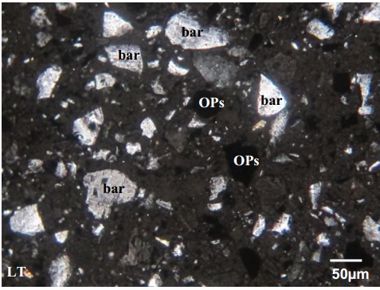
Figura N°2. Fotomicrografía de una muestra en volcánico mineralizado de litología SPB

La transición entre las unidades Zn-SPB y Cu-SPB refleja una evolución en las condiciones fisicoquímicas del sistema hidrotermal durante la formación del depósito. Mientras la Zn-SPB se caracteriza por una mayor abundancia de esfalerita amarilla y galena, típicamente asociadas a condiciones de menor temperatura y mayor pH, la unidad Cu-SPB representa un ambiente más reducido y de mayor temperatura, lo que favoreció la precipitación de sulfuros de cobre como la calcopirita y la pirrotita. Esta progresión mineralógica es coherente con un sistema VMS zonado, donde los metales más pesados y valiosos tienden a concentrarse hacia la parte central o basal del sistema, explicando la íntima asociación entre ambas unidades y su distribución superpuesta o en contacto.

Desde un enfoque geometalúrgico, esta relación entre ambas unidades es clave para definir estrategias de recuperación diferenciadas. La textura homogénea de la Cu-SPB, con sulfuros finamente diseminados y esfalerita marrón incluida en calcopirita, puede requerir una molienda más fina o una secuencia de flotación diferencial más sofisticada en comparación con la Zn-SPB, que presenta bandas gruesas y sulfuros parcialmente liberados a granulometrías moderadas. Además, el hecho de que ambas unidades compartan un contenido elevado de baritina (>10 %) permite diseñar un esquema de recuperación común para este mineral, mientras se ajustan las condiciones de flotación para optimizar la separación de los sulfuros de zinc y cobre.

Con base en el reconocimiento de las unidades mineralizadas Cu-SPB y Zn-SPB, y su distribución dentro del depósito, fue posible establecer una correlación directa con los aportes litológicos al circuito de procesamiento. Esta comprensión permitió trazar una línea de investigación enfocada en analizar cómo estas unidades contribuyen a la composición del relave final, con énfasis en la fracción no recuperada de baritina y sulfuros residuales. A partir de ello, se desarrolló una línea de análisis orientada a evaluar las características mineralógicas del relave final generado en la planta concentradora de Cerro Lindo. Este relave es el resultado del procesamiento de las distintas unidades mineralizadas previamente descritas y, por tanto, conserva en su composición remanentes representativos de los principales minerales no recuperados.

El punto de partida del estudio fue el análisis modal del relave final, con el objetivo de identificar fases minerales con potencial de recuperación. Según los resultados del análisis modal (ver Figura N°3 y Figura N°4), se evidenció una alta concentración de hierro asociado principalmente a pirita, con un contenido que oscila entre 30 y 35 % en peso. Asimismo, se identificó una proporción significativa de baritina, presente en un rango del 10 al 20 %, lo que sugiere un alto potencial para su valorización como subproducto mediante procesos de recuperación selectiva.

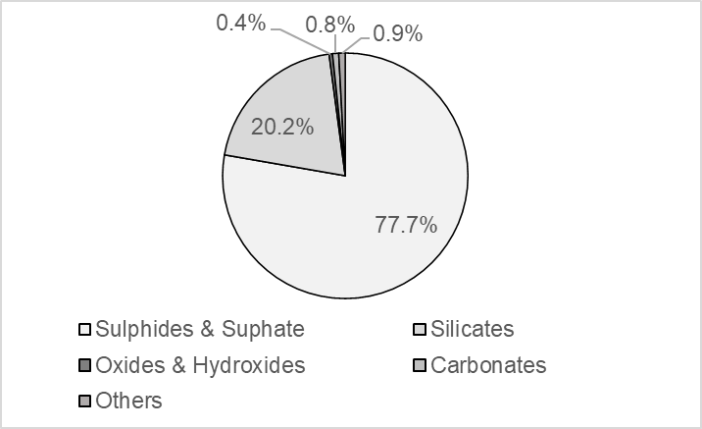
Figura N°3. Composición modal (%peso) de la muestra analizada

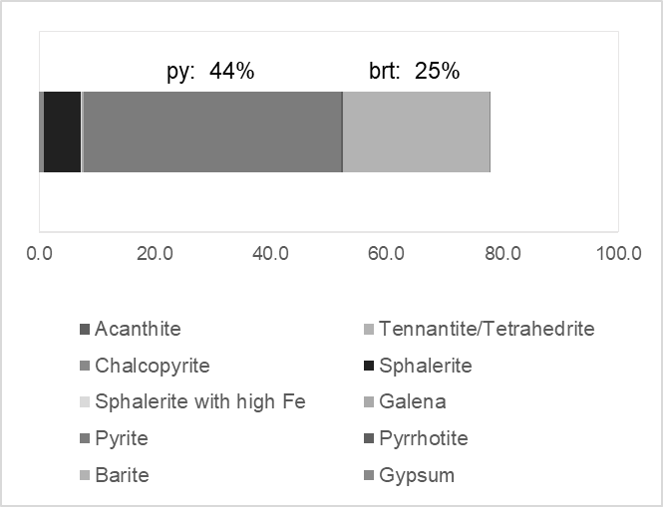
Figura N°4. Distribución modal (% peso) de los sulfuros y sulfatos de la muestra analizada
En base a la composición mineralógica del relave final de la unidad Cerro Lindo (ver Tabla Nº1) se identificó que el sulfato de bario (baritina) es el segundo mineral más abundante después de la pirita, lo cual refuerza su potencial económico dentro de una estrategia de economía circular. Este enfoque plantea la revalorización de pasivos mediante tecnologías limpias, maximizando la recuperación de recursos desde los desechos generados.

Tabla Nº1. Contenido del relave – Cerro Lindo
Proporción | Especie Mineral
Mayor | Pirita
Moderado | Baritina
Menor | Cuarzo, Mica, clorita, plagioclásica feldespática, potasio feldespático
Trazas | Piratita
Fuente: Elaboración propia

Un aspecto clave de esta caracterización fue la identificación de un dominio geometalúrgico enriquecido en baritina, contenido principalmente en la litología SPB (sulfuros primarios baríticos), anteriormente clasificada como estéril. Este dominio, al presentar una mineralogía favorable y una distribución bien definida, ofrece condiciones propicias para su recuperación. Desde una perspectiva geológica, la baritina en Cerro Lindo tiene un origen sincrónico con los sulfuros metálicos, precipitada por interacción entre fluidos hidrotermales y agua marina, lo que justifica su asociación mineralógica íntima y su presencia residual en los relaves.

Esta primera fase permitió sentar las bases para el desarrollo de pruebas metalúrgicas específicas, al delimitar zonas con alto contenido de baritina remanente y comprender su asociación con otros minerales. De este modo, se establece un marco técnico inicial para diseñar un proceso de recuperación sostenible, con miras a convertir un residuo históricamente descartado en una fuente viable de sulfato de bario, bajo un enfoque de sostenibilidad y economía circular.

3.2. Fase 2: Análisis conceptual y evaluación técnica

En paralelo a los estudios mineralógicos, se realizó una revisión del estado del arte y un estudio conceptual de mercado para la baritina. Se identificó que las operaciones mineras de sulfato de bario a nivel internacional emplean circuitos simples, limitados casi exclusivamente a procesos de conminución, sin incluir etapas complejas como flotación, debido a la alta pureza natural del mineral extraído. Este contraste subraya la innovación del presente trabajo, al diseñar una ruta de recuperación basada en flotación directa a partir de relaves, un contexto con mayor complejidad mineralógica y menor ley inicial.

Esta revisión técnica permitió identificar diferencias clave entre las operaciones convencionales de baritina primaria y el enfoque propuesto en Cerro Lindo, el cual se basa en recuperar baritina a partir de relaves complejos, con menor ley y mayor heterogeneidad mineralógica.

A nivel internacional, se identificaron casos donde la baritina se recupera a partir de yacimientos de alta pureza mediante procesos de baja complejidad, como el caso de Foss Mine en Escocia, operada históricamente por M-I SWACO (subsidiaria de Schlumberger), el procesamiento consistía en trituración, cribado y lavado para obtener un concentrado que cumpliera con la especificación API sin necesidad de flotación, gracias a la elevada pureza natural del depósito (contenido de BaSO₄ > 95%) y baja presencia de contaminantes metálicos.

Un caso similar se observa en la operación de la mina Buchans en Terranova y Labrador (Canadá), donde baritina residual fue procesada desde antiguas escombreras de una mina polimetálica, utilizando clasificación y separación por gravedad. En este caso, al igual que en Cerro Lindo, la baritina coexistía con sulfuros metálicos, pero el enfoque del proyecto no incluyó flotación debido a la baja complejidad de las especies gangosas remanentes.

En el ámbito sudamericano, destaca el caso de la planta de baritina en Macuspana (Tabasco, México), donde el mineral es procesado exclusivamente mediante molienda y separación gravimétrica, sin requerir procesos adicionales. Nuevamente, la calidad inicial del mineral justifica la simplicidad del circuito. Frente a estos antecedentes, Cerro Lindo presenta un desafío técnico por la presencia de baritina en matrices complejas con sulfuros y silicatos, esto imposibilita la concentración por métodos físicos convencionales, requiriendo el diseño de una ruta de flotación directa selectiva técnicamente viable y ambientalmente optimizada.

Desde el punto de vista comercial, el estudio incluyó un análisis de mercado internacional que confirmó la demanda sostenida de baritina, principalmente para la industria de perforación de pozos petroleros y gasíferos. En países como Estados Unidos, China, India y Arabia Saudita, la baritina es considerada un insumo estratégico, regulado por especificaciones técnicas como la API SPEC 13A (2004), que establece requisitos estrictos de pureza (mínimo 92% de BaSO₄), densidad (mínimo 4.1 g/cm³) y límites para contaminantes como hierro, plomo y carbonatos.

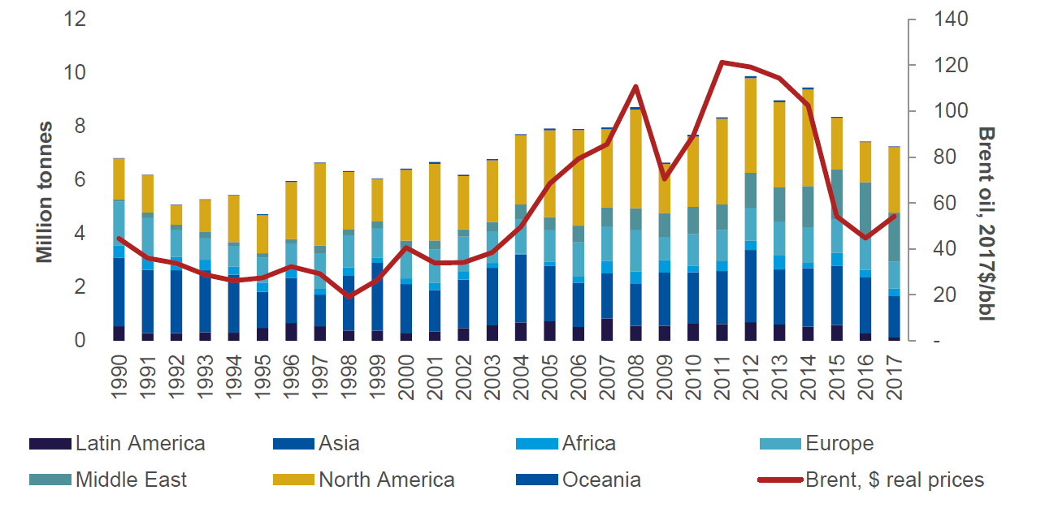
Figura N°5. Demanda global estimada de baritina por región.

La baritina (BaSO₄) es un insumo crítico para diversas industrias, destacando especialmente su aplicación como agente densificante en lodos de perforación, donde se consume aproximadamente el 70% de la producción mundial. Su alta densidad (4.48 g/cm³) y su naturaleza no tóxica hacen de la baritina un material difícil de sustituir. Aunque existen alternativas como la hematita sintética, ilmenita o mineral de hierro, estas no han logrado desplazar su uso masivo.

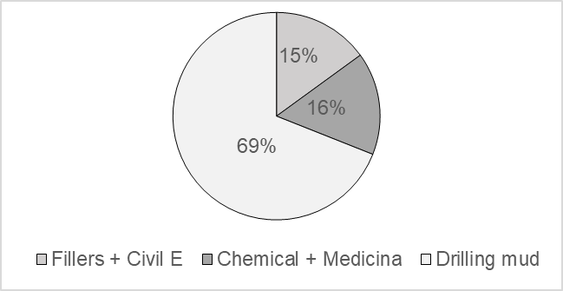
Figura N°6. Principales aplicaciones industriales de la baritina.

El análisis de consumo confirma que la demanda de baritina se encuentra altamente correlacionada con la actividad de perforación de pozos, usualmente representada por el número de plataformas activas (rig count). A pesar de las mejoras en eficiencia por pozo, esta relación se ha mantenido estable, lo que demuestra su rol indispensable. Las especificaciones técnicas más utilizadas están reguladas por la norma API SPEC 13A, que establece un contenido mínimo de 92% BaSO₄ y densidad ≥4.1 g/cm³.
La baritina se produce mayoritariamente mediante procesos de flotación y se utiliza principalmente como componente densificante en los lodos de perforación para la exploración y explotación de petróleo y gas. La mayoría de los consumidores industriales requiere una gravedad específica mínima de 4.30 para su uso en pozos petroleros, lo cual garantiza una adecuada presión hidrostática durante las operaciones de perforación.

El mercado de la baritina se segmenta en función de la pureza del producto, lo cual determina su aplicación industrial. En términos generales, se reconocen tres principales categorías comerciales: baritina para lodo de perforación, grado químico y grado de relleno. Cada una de estas variantes presenta características fisicoquímicas específicas, orientadas a satisfacer diferentes exigencias técnicas en sectores como la industria petrolera, química y de construcción. Las especificaciones técnicas típicas de estos productos se detallan a continuación (ver Tabla N°2).

Tabla N°2. Especificación Típica de Productos de Baritina Comercial
Lodo de Perforación | Grado Químico | Grado de Relleno
BaSO₄=>92%  S.G.=4.2 g/cm³  250 mg/kg mínimo water soluble alkaline earth  % 0.075 mm=<97%  %0.006 mm=>70% | BaSO₄=>96-98%  CaF₂<0.5%  SiO₂<1.0%  Fe₂O₃=0.5%  SrSO₄=<0.017%  Sr/Bo=<0.017  100%<0.04mm | BaSO₄=>85-95%  Brillo=70-75%  100%<0.045m
Fuente: Elaboración propia

Adicionalmente, la baritina también puede clasificarse según su composición química en función del contenido de sulfato de bario (BaSO₄), sílice (SiO₂), óxido férrico (Fe₂O₃) y humedad. Esta clasificación, que considera tanto la calidad del concentrado como su grado de pureza, resulta útil para evaluar su aptitud frente a distintos requerimientos de proceso y mercado (ver Tabla N°3).

Tabla N°3. Definiciones de Baritina de acuerdo con la composición
Grado | BaSO₄, % | SiO_{2,} % | Fe₂O_{3,} % | Humedad, %
4.0 | 85-90 | N. D | N. D | N. D
4.1 | 90 | 2 | 0.25 | 1
4.2 | 90 | 2 | 0.25 | 1
4.3 | 95 | 0.5 | 1.2 | 0.15
4.4 | >95 | 0.5 | 1.2 | 0.15
Fuente: Elaboración propia
Además, la baritina se emplea en la fabricación de productos como el litopón (pigmento blanco para impresión) y en aplicaciones de vacío químico. En estos casos, se exigen concentrados de alta pureza, ya sea obtenidos directamente desde minas con mineral limpio o mediante tecnologías de separación como JIGS. Las especificaciones típicas para estas aplicaciones demandan un contenido mínimo de 95 % de BaSO₄ y un máximo de 1.0 % de Fe₂O₃. A nivel global, la producción anual de baritina se estima en aproximadamente 7.5 millones de toneladas, de las cuales cerca del 85 % se destina al sector de perforación de petróleo y gas natural, consolidándose como su principal mercado de destino.

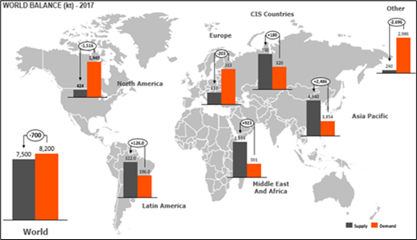
Figura N°07: Producción y demanda de baritina en el mundo

Según la Figura N°7 existe un mercado potencial para su venta, sin embargo, para utilizar la baritina como materia consumible en la perforación de pozos de petróleo y gas natural se deben de cumplir con los requisitos mínimos detallados por la norma API SPEC 13A 2004 la cual es una especificación técnica para los materiales utilizados en la formulación de fluidos de perforación en la industria del petróleo y gas.

Esta validación comercial orientó el desarrollo del proyecto hacia la producción de un concentrado con estándares internacionales, con el objetivo de posicionar el producto de Cerro Lindo en los mercados de alto valor. Además, la revisión del estado del arte evidenció la escasa implementación de flotación para baritina en matrices secundarias (relaves), lo cual convierte a esta iniciativa en un referente técnico replicable para otras operaciones mineras con desafíos similares.

3.3. Fase 3: Pruebas en laboratorio.

- Pruebas de laboratorio:

Las pruebas metalúrgicas de flotación fueron llevadas a cabo por un laboratorio en Lima – Perú, y los análisis de mineralogía empleando MLA (Mineral Liberation Analysis) en Ontario - Canadá.

Este estudio fue diseñado para:
- Evaluar el proceso de flotación directa de baritina usando agua de procesos de Cerro Lindo.
- Reducir los riesgos de capital y operación.

Para este programa se utilizaron muestras de relave provenientes de la unidad minera Cerro Lindo, con ellas se llevaron a cabo diversas pruebas de flotación orientadas a evaluar el comportamiento del mineral bajo diferentes condiciones operativas y dosificación de reactivos, con el fin de identificar el esquema más eficiente para la recuperación de baritina, entre ellas se evaluaron:

- Cinética de flotación rougher.
- Cinética de flotación cleaner.
- Ruta A (flotación previa de pirita seguido de flotación de baritina) y compararla con la Ruta B (flotación directa de baritina)
- Tipo y concentración de colector, espumante y agentes modificadores para obtener baritina de grado comercial.

También fue evaluado la implicancia del tipo de agua en el desempeño de la flotación de baritina, comparando el efecto del empleo de agua fresca, agua desionizada y agua de procesos.

Durante la fase experimental se llevaron a cabo más de 170 pruebas batch de flotación bajo diferentes condiciones de pH, tipos y dosis de reactivos, tiempos de acondicionamiento y tipos de agua, lo que permitió evaluar comparativamente el desempeño de ambas rutas. Se inició con pruebas exploratorias, donde debido a la complejidad del procesamiento de baritina, se diseñaron dos rutas:

- Ruta N°1, consta en una flotación diferencial debido a la presencia de pirita, aquí se propone retirar la pirita del circuito en una primera etapa para después continuar con la flotación de baritina.
- Ruta N°2: consta en una flotación directa, como su nombre lo dice, se propone flotar directamente la baritina sin previa flotación de la pirita.
La Ruta N°1, si bien permitía cierta separación inicial de la pirita, demostró ser menos eficiente en términos de recuperación global de baritina, además de requerir mayor complejidad operativa y uso intensivo de reactivos.

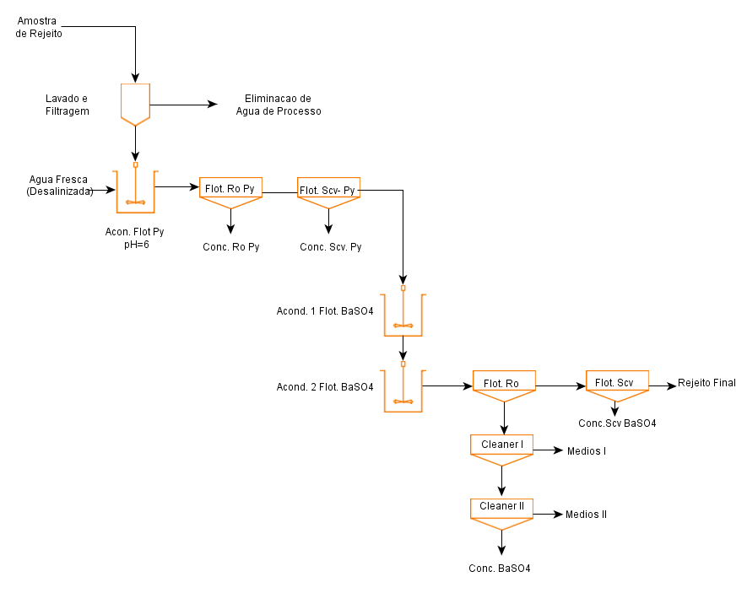
Figura N°08: Esquema Ruta N°01

Por su parte, la Ruta N°2 mostró resultados superiores tanto en recuperación como en ley del concentrado de baritina, permitiendo además una configuración más simple del circuito de flotación. Esta ruta fue optimizada posteriormente con ajustes en la dosificación de colectores y depresores, logrando una mejora sustancial en la selectividad del proceso. La flotación directa demostró ser viable incluso en presencia de ciertos contenidos de pirita, gracias al control preciso del ambiente químico en la pulpa.

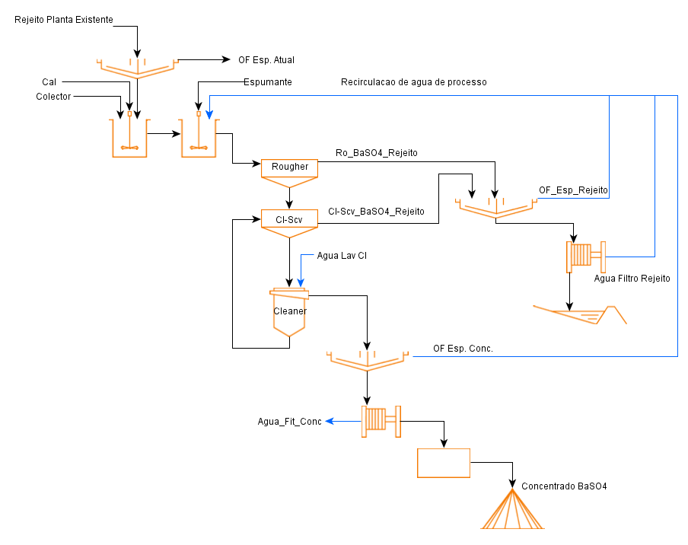
Figura N°09: Esquema Ruta N°02
Como resultado de este proceso de validación experimental, se descartó técnicamente la Ruta N°1 y se adoptó la Ruta N°2 como el estándar metalúrgico para las siguientes etapas del estudio.

Posterior a ello, se realizaron una serie de ensayos y análisis destinados a evaluar el comportamiento del mineral baritina bajo distintas condiciones operativas. Estas pruebas abarcaron desde la caracterización integral de la muestra hasta ensayos metalúrgicos de flotación en distintas etapas, permitiendo validar el esquema propuesto y optimizar los parámetros del proceso. El siguiente resumen presenta los principales tipos de ensayos realizados, junto con una breve descripción de su propósito y alcance (ver Tabla Nº4).

Tabla Nº4. Resumen de pruebas y análisis
Tipo de Ensayo / Caracterización | Descripción del Ensayo
Caracterización química | Análisis elemental de la muestra compuesta.
Caracterización mineralógica | Identificación de especies minerales y liberación mediante MLA.
Caracterización física | Granulometría, densidad y comportamiento físico del mineral.
Flotación Rougher | Determinación de condiciones óptimas para las pruebas Batch.
Flotación Cleaner | Optimización de la calidad del concentrado, ajustando parámetros como pH, reactivos y etapas de limpieza.
Flotación ciclo abierto | Evaluación del desempeño del circuito sin recirculación, probando variantes de reactivos y condiciones operativas.
Flujograma de ciclo cerrado | Validación del proceso con recirculación de productos intermedios.
Mineralogía final por MLA | Confirmación mineralógica del concentrado y colas después de la flotación.
Fuente: Elaboración propia

Con el objetivo de optimizar el desempeño del proceso de flotación de baritina, se desarrolló una etapa sistemática de evaluación de variables operativas críticas. Esta fase incluyó la identificación de los factores que más influyen en la recuperación y calidad del concentrado, abarcando desde parámetros fisicoquímicos como el pH y el tipo de agua, hasta aspectos específicos como la dosificación de reactivos, tipo de colectores y uso de modificadores.

Las pruebas fueron diseñadas para cada etapa del proceso (Rougher, Cleaner, ciclo abierto y ciclo cerrado), permitiendo establecer condiciones óptimas para el diseño de un esquema robusto y replicable. A continuación, se presenta el resumen de las condiciones evaluadas y los factores analizados (ver Tabla Nº5).
Tabla Nº5. Evaluación condiciones de flotación
Etapa | Factor Evaluado | Condiciones Evaluadas
Flotación Rougher | Evaluación de pH | pH 9, 9.5, 10, 10.5, 11
Flotación Rougher | Evaluación del Na₂CO₃ | Dosis: 200, 300, 400 g/t
Flotación Rougher | Evaluación de Espumante | Dosificación: 10, 20, 30 g/t
Flotación Rougher | Evaluación de Activadores | Uso de CuSO₄ vs. sin activador
Flotación Rougher | Evaluación de dosis de Na₂SiO₃ | Na₂SiO₃: 250, 350, 450 g/t
Flotación Rougher | Evaluación del Tipo de Agua | Agua fresca vs. agua recirculada
Flotación Rougher | Evaluación del Flujo de Aire | Caudal: 0.5, 1.0, 1.5 L/min
Flotación Rougher | Cinética - Adición progresiva de colector | Evaluación a 3, 5, 7 minutos
Flotación Rougher | Colectores alternativos con adición progresiva | Uso de Aero 845, 825, DPG
Flotación Cleaner | Evaluación del pH | pH 9.5, 10, 10.5
Flotación Cleaner | Evaluación de Na₂CO₃ | Dosis: 250, 350, 450 g/t
Flotación Ciclo Abierto | Evaluación de Colectores | Aero 845, 825, DPG
Flotación Ciclo Abierto | Evaluación del Carbón Activado | Presencia vs. ausencia de carbón activado
Flotación Ciclo Abierto | Evaluación de Modificadores | Dosis combinadas de Na₂CO₃ y Na₂SiO₃
Flotación Ciclo Abierto | Batch – Na₂SiO₃ | Dosis: 200, 300, 400 g/t
Flotación Ciclo Abierto | Cleaner – Dosis de Na₂SiO₃ | 350, 450, 550 g/t
Flotación Ciclo Abierto | Cleaner – Evaluación de NaCN | Con NaCN (50 g/t) vs. sin NaCN
Flotación Ciclo Abierto | Batch – Evaluación de Espumante | 10, 20, 30 g/t
Flotación  Ciclo Cerrado (LCT) | Evaluación del Flujograma | Condiciones óptimas seleccionadas en rougher y cleaner
Fuente: Elaboración propia

Los resultados obtenidos en las pruebas Batch han permitido establecer un esquema preliminar de flotación con niveles aceptables de recuperación y calidad del concentrado, así como identificar las condiciones operativas más relevantes para la separación efectiva de la baritina. Esta etapa ha sido clave para comprender el comportamiento del mineral frente a diversas variables, tanto químicas como físicas, generando así una base técnica robusta para avanzar hacia fases más complejas de validación.

- Pruebas LCT

En este contexto, se justifica el diseño e implementación de las pruebas de ciclo cerrado (LCT), las cuales buscan someter el esquema desarrollado a condiciones operativas más exigentes y cercanas a las de una planta industrial. Esta nueva fase experimental contempla la simulación de variaciones en la granulometría de alimentación, el tipo de agua empleada (fresca vs. recirculada), así como la evaluación de nuevos reactivos con mayor afinidad por el BaSO₄. El objetivo principal es evaluar la estabilidad y robustez del proceso bajo un enfoque dinámico, asegurando su capacidad de adaptación frente a fluctuaciones reales del entorno operativo.

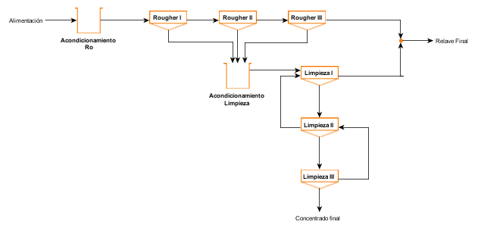
Figura N°10: Diagrama de flujo del proceso en ciclo cerrado (LCT)

Teniendo ya definido la ruta de procesamiento a utilizar, se realizó la validación de los resultados en laboratorios externos donde se obtuvieron las siguientes conclusiones.

Laboratorio N°1:
- Se descartó el uso de celdas convencionales para usar celdas columnas.
- Se realizó el proceso usando agua recirculada con éxito (no afecta la performance).
- Se definieron 2 etapas de limpieza.

Laboratorio N°2:
- Se optimizó el circuito retirando NaCN que era parte del estándar de reactivos.
- Se redujo una etapa de limpieza.
- Se incremento la recuperación global a 70%.

Por tanto, la transición hacia las pruebas piloto no solo se sustenta en los resultados metalúrgicos obtenidos, sino también en el entendimiento integral del sistema mineralógico y su respuesta física a distintas configuraciones de flotación. La ejecución de las pruebas LCT permitirá validar la consistencia del proceso, optimizar los parámetros críticos a una escala semipiloto y generar información clave que respalde su posterior implementación industrial en la unidad minera Cerro Lindo.

- Pruebas complementarias

Los resultados metalúrgicos obtenidos en los ensayos de flotación permitieron alcanzar un concentrado con alta recuperación de BaSO₄, lo cual fue confirmado mediante análisis químicos detallados. Esta pureza en el concentrado es crítica para asegurar su valorización comercial como insumo industrial, especialmente en sectores como la perforación petrolera, donde los estándares de calidad son exigentes.

Complementariamente, los estudios de caracterización mineralógica realizados mediante MLA (Mineral Liberation Analysis) proporcionaron una visión precisa sobre la liberación del mineral valioso y la asociación con ganga. Esta información fue clave para entender el comportamiento del mineral en la celda de flotación y ajustar los parámetros operativos, como la dosificación de reactivos y el tiempo de residencia, lo cual contribuyó a mejorar la selectividad del proceso.

El concentrado de baritina obtenido fue sometido a análisis químicos específicos que confirmaron una composición química dominada por el sulfato de bario (BaSO₄), con contenidos menores de sílice, hierro y otros elementos traza. Estos niveles de impurezas se encuentran dentro de rangos aceptables para aplicaciones industriales, lo que ratifica el potencial del producto para su comercialización sin necesidad de tratamientos adicionales. Esta caracterización química constituye un insumo esencial para evaluar el desempeño del proceso frente a variaciones del mineral en futuras etapas.

3.4. Fase 4: Validación en planta piloto.

De acuerdo con los resultados obtenidos en las etapas previas de flotación a escala de laboratorio (bench scale), que permitieron definir las condiciones óptimas de operación y la selección adecuada de reactivos, se procedió a ejecutar pruebas a escala piloto con el objetivo de validar la eficiencia del proceso en condiciones más cercanas a la operación continua.

Estas pruebas permitieron evaluar de manera integral el comportamiento metalúrgico del sistema, así como la estabilidad de los parámetros definidos en etapas anteriores. Para ello, se implementó un circuito de flotación en configuración Rougher–Cleaner, operado en ciclo cerrado, el cual permite la recirculación de productos intermedios y simula de forma más realista las condiciones de planta.

Diseño del Circuito y Condiciones Operativas:

- Circuito de flotación: Se utilizó un sistema de dos columnas de flotación conectadas en serie (Rougher seguido de Cleaner), con alimentación continua de pulpa acondicionada.
- Preparación de la pulpa: La pulpa, con un contenido sólido inicial de 60–65%, fue diluida hasta alcanzar entre 35–40% para su ingreso al circuito. El grado de BaSO₄ en la alimentación fue de aproximadamente 12%.
- Acondicionamiento: Se aplicaron etapas de acondicionamiento para el ajuste de pH y la dosificación de reactivos (colectores, depresores y modificadores) antes de cada etapa de flotación.
- Preparación del colector: Se determinó que la preparación del colector a 60 °C y su uso a 40–45 °C fue fundamental para mejorar la eficiencia del proceso.

Como base para esta etapa, se utilizó el siguiente diagrama de flujo, que resume la secuencia operativa del proceso piloto de flotación:

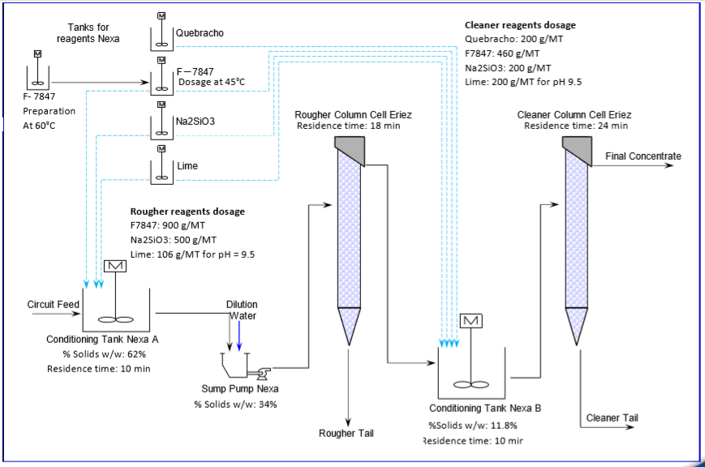
Figura N°11. Flujograma de Procesamiento – Escala Piloto

3.5. Fase 5: Evaluación comercial.

En esta última fase, se llevó a cabo la evaluación comercial del concentrado, centrándose en la calidad química del producto final y su grado de cumplimiento con los requisitos de mercado. Para ello, se compararon los resultados obtenidos con los estándares establecidos en la norma API SPEC 13A (2004), la cual regula la calidad de la baritina utilizada en aplicaciones de perforación petrolera. Los principales parámetros analizados incluyeron el contenido de BaSO₄, la densidad específica, y los niveles de impurezas tales como hierro (Fe) y sílice (SiO₂).

El análisis se centró en parámetros claves como el contenido de sulfato de bario (BaSO₄), la densidad específica del mineral, y la concentración de impurezas tales como hierro (Fe) y sílice (SiO₂), entre otros elementos. Estas variables fueron determinadas mediante técnicas analíticas estandarizadas como fluorescencia de rayos X (XRF) y análisis gravimétrico. Asimismo, se verificó la estabilidad física del producto mediante pruebas complementarias, como la determinación de humedad y comportamiento reológico en condiciones de operación.

Además del análisis técnico del concentrado, se realizó una evaluación preliminar de los beneficios operativos, económicos y ambientales asociados a la recuperación de baritina. Esta parte de la metodología consideró el potencial de integración del proceso dentro de la operación actual, el costo de implementación a escala industrial, y la posible valorización del producto en función de la demanda del mercado.

Tabla Nº6. Requisitos Técnicos de Calidad para Baritina según Norma API 13A
N° | Ítem a definir | Requerido API | Unidad
1 | BaSO4 contenido** | 92 | %
2 | Water soluble alkaline earth metals - Calcium** | Maximum 250 | mg/kg
3 | Ge ** | 4.1 | t/m3
4 | Partículas menores a 6 um** | 30 | %
5 | Partículas mayores a 75 um** | 3 | %
6 | Hg | Menor a 1 | ppm
7 | Cd | Menor a 3 | ppm
Fuente: American Petroleum Instiute (API) -API 13A
4. Presentación y discusión de resultados

Durante la Fase 3 y 4 del estudio, el cual corresponde a pruebas de ensayo y piloto, se ejecutó un programa integral de pruebas metalúrgicas orientadas a definir las condiciones óptimas para la recuperación de baritina mediante flotación. Estas incluyeron ensayos batch, pruebas de ciclo cerrado (LCT) y pruebas a escala piloto desarrolladas en laboratorios en Perú y USA.

Se utilizaron muestras provenientes del underflow del espesador de relaves de Cerro Lindo recolectadas en noviembre de 2018, las cuales fueron previamente caracterizadas, reportando leyes de BaSO₄ entre 11.2 % y 21.4 %, Fe entre 21.9 % y 28.9 %, y SiO₂ entre 11.5 % y 21.4 %, con tamaños de partícula (P80) entre 150 y 182 μm. En las pruebas LCT, se simuló la recirculación de productos intermedios para evaluar la estabilidad del sistema, observándose estabilización a partir del cuarto ciclo, con recirculaciones de masa de 20 % y de BaSO₄ entre 30 % y 40 %. Se alcanzaron recuperaciones de BaSO₄ de hasta 59.1 %, con concentrados que superaron el 95.4 % de pureza. Posteriormente, en las pruebas piloto con celdas tipo columna, se obtuvieron recuperaciones de 48.5 % con una ley del concentrado de 95.5 % BaSO₄, superior al rendimiento de las celdas mecánicas. En cuanto a reactivos, el colector F-7849 presentó mejor desempeño que A-827+AP845, mientras que la adición de quebracho en la etapa rougher no generó mejoras sustanciales. Estos resultados permitieron definir los parámetros técnicos clave para validar el proceso y proyectar su aplicación en condiciones reales de planta.

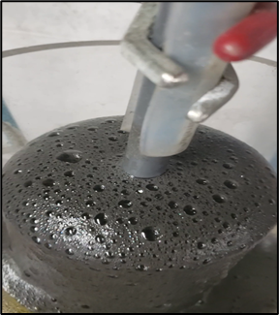
Figura N°12: Pruebas de flotación rougher

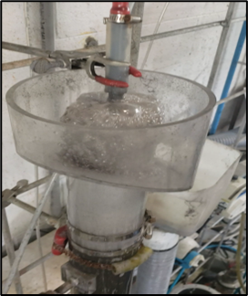
Figura N°13: Pruebas de flotación cleaner

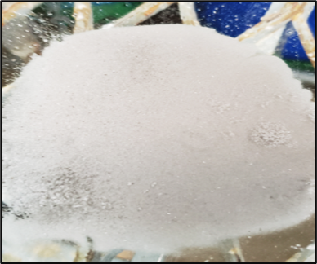
Figura N°14: Concentrado de Baritina

Los resultados, a escala piloto, arrojaron concentrados con leyes mayores a 93% con una gravedad especifica entre 3.9 y 4.2 y una recuperación global mayor a 70%. Estos valores evidencian la viabilidad técnica del esquema propuesto de flotación, asimismo, valida los resultados obtenidos en la escala laboratorio

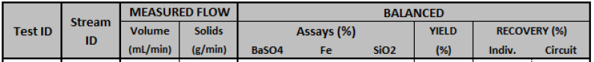
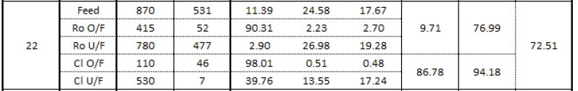
Tabla N°7. Balance Metalúrgico – Escala Piloto

Los resultados indicaron que el concentrado final cumple con los criterios mínimos exigidos por la especificación API en cuanto a pureza y densidad, lo que valida su idoneidad para usos industriales de alto valor agregado. Asimismo, se evidenció una notable mejora respecto a las muestras iniciales en términos de concentración de baritina y reducción de contaminantes, lo que representa una ventaja competitiva en el mercado. Esta calidad consistente del producto permite proyectar una inserción comercial favorable en sectores como la industria de hidrocarburos, donde la baritina es insumo crítico para lodos de perforación.

Tabla N°8. Evaluación del concentrado final según norma API 13A
N° | Ítem a definir | Lab 1 | Lab2 | API | Unidad
1 | BaSO4 contenido** | - | - | 92 | %
2 | Water soluble alkaline earth metals - Calcium** | 14 | 12 | Max 250 | mg/kg
3 | Ge ** | 4.39 | 4.44 | 4.1 | t/m3
4 | Partículas menores a 6 um** | ND | 27.3 | 30 | %
5 | Partículas mayores a 75 um** | 53 | 54.2 | 3 | %
6 | Hg | ND | 0.0524 | < 1 | ppm
7 | Cd | ND | ND | < 3 | ppm
Fuente: Elaboración propia

Como se observa en los resultados de granulometría, el porcentaje de partículas mayores a 75 μm excede significativamente el límite establecido por la norma API 13A. Para resolver esta condición, se plantea la incorporación de una etapa adicional de molienda fina posterior a la flotación, la cual permitirá reducir el tamaño de las partículas gruesas y cumplir con la especificación técnica requerida. Esta operación se integraría al circuito de procesamiento como un paso de acondicionamiento final antes del envío del concentrado a su evaluación comercial.

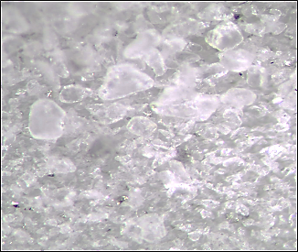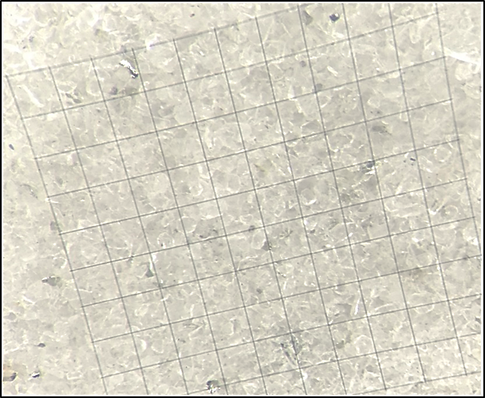
Figura N°15. Calidad de Concentrado de Baritina

Desde una perspectiva más amplia, la validación de este proceso no solo demuestra su viabilidad técnica, sino que también ofrece un potencial económico atractivo al permitir la valorización de un subproducto antes considerado de bajo interés comercial. Además, el enfoque aplicado promueve una gestión ambiental más responsable al recuperar y aprovechar minerales presentes en relaves o materiales secundarios. Esta combinación de beneficios técnicos, económicos y sostenibles refuerza la pertinencia de avanzar hacia su implementación a escala industrial.

5. Conclusiones

- Se determinó la ruta tecnológica del proyecto que incluye una etapa rougher y una etapa cleaner con celdas columna de tecnología cavitation.
- Se obtuvo una calidad de concentrado entre 92 - 95% de BaSO4 y recuperaciones entre 65 a 70%, el cual cumple con lo requerido por la norma API (American Petroleum Institute) 13A.
- Se confirma la viabilidad técnica del proceso para su futura implementación a escala industrial, prolongando la vida útil de la relavera y aportando a la sostenibilidad operativa y ambiental de la unidad minera.

7. Next Stage

- Evaluar la viabilidad de la construcción de una planta DEMO para procesar 100 t/d.

8. Referencias bibliográficas

Bhaskar Raju, G., Ratchambigai, S., Ananda Rao, M., Vasumathi, N. 2016. Beneficiation of Barite Dumps by Flotation Column; Lab‑Scale Studies to Commercial Production. Transactions of the Indian Institute of Metals, v. 69, p. 75–81.

Cabanillas, A.T. 2013. Geología del yacimiento de Cerro Lindo. Lima.

Calderón, C.E. s.f. Resumen I: Yacimiento de Minerales No Metálicos. Lima: Calameo.

Chen, X., Gu, H.G., Liu, D., Zhu, R. 2019. The flotation separation of barite‑calcite using sodium silicate as depressant in the presence of sodium dodecyl sulfate. Physicochemical Problems of Mineral Processing, v. 55, p. 346–355.

Estudio de Mercado Nexa. 2018. Gerencia de Tecnología. [Soporte institucional].

Gálvez, J.V. 2004. Reactivos de flotación de minerales oxidados y no metálicos. Lima: Colegio de Ingenieros del Perú.

Gülmez, A. 2012. Flotation Separation of Barite from Leach Tailings of a Deposit in Turkey. International Mineral Processing Congress, p. 1–8.

Kecir, M., Kecir, A.K. s.f. Efficiency of Barite Flotation Reagents: A Comparative Study. [Soporte no especificado].

Matias, C. 2018. Reunión de resultados - Directorio Nexa agosto. [Soporte interno, no publicado].

Metallurgist, 9. 2016. Procesamiento de la baritina. Lima. [Soporte técnico].

Mgbemere, H.E., Obidiegwu, E.O., Obareki, E. 2019. Beneficiation of Azara Barite Ore using a combination of jigging, froth flotation and leaching. Nigerian Journal of Technology, v. 16.

Minería, C.G. 2012. Perfil de mercado de la baritina. Lima. [Publicación institucional].

Penaloza, I., Tita, A.M., McNew, E., Chu, P. 2023. Barite resources, production and recovery using froth flotation: A review. Minerals Engineering, v. 203, p. 108327.

Ramos Aquino, H.A. s.f. Flotación de no metálicos. Sociedad Minera Cerro Corona S.A. [Soporte técnico].

Rosa, I.A. 1962. Minerales no metálicos: La baritina en el Perú. Lima.

Tecnología e Innovación Nexa. 2017. Encuentro tecnológico - Gerencia de Tecnología. [Soporte institucional].

Xiong, W., Deng, J., Zhao, K., Wang, W., Wang, Y., Wei, D. 2020. Bastnaesite, Barite, and Calcite Flotation Behaviors with Salicylhydroxamic Acid as the Collector. Minerals, v. 10(3), p. 282.
Zhang, Y., Xu, L., Wang, Y., Cao, Y. 2013. Preparation and properties of barite‑based drilling fluid using different dispersants. Applied Clay Science.

Zhou, L., Wang, J., Liu, S., Feng, Q. 2023. Study on improving flotation separation of barite from quartz using mixed anionic/cationic collectors. Journal of Cleaner Production.

Autor:
- Nombres y Apellidos: Nilo Rubén Davila Ordoñez
- Cargo: Gerente de Planta
- Empresa: Nexa Resources S.A.A.
- Correo electrónico: nilo.davila@nexaresources.com
- Teléfono / Celular: 984 167 455
- Dirección: Av. Circunvalación del Golf los Incas 170, Santiago de Surco 15023
- Perfil profesional: Ingeniero metalurgista con 13 años de experiencia en el rubro minero – metalúrgico, con una maestría en Geometalurgia, como gerente de planta vengo liderando diferentes proyectos de mejora buscando la optimización de procesos mediante la implementación de tecnologías innovadoras y disruptivas enfocado en la excelencia operacional.

Coautor (1):
- Nombres y Apellidos: Bruno Pino Espinoza
- Cargo: Jefe de Procesos Metalúrgicos
- Empresa: Nexa Resources S.A.A.
- Correo electrónico: bruno.pino@nexaresources.com
- Teléfono / Celular: 993 073 062
- Dirección: Av. Circunvalación del Golf los Incas 170, Santiago de Surco 15023
- Perfil profesional: Ingeniero metalurgista con 11 años de experiencia en el rubro minero – metalúrgico, con una maestría en Geometalurgia y un MBA, en el área de metalurgia y procesos vengo liderando proyectos de investigación y mejora continua, desde proyectos de optimización metalúrgica hasta control de procesos buscando continuamente un performance adecuado de la planta.

AUTORIZACIÓN DE PARTICIPACIÓN

Yo Cesar Augusto Matías Sinche, Gerente Corporativo de Metalurgia en Nexa Resources; autorizo que el trabajo titulado “Revalorización sostenible de relaves: Producción de baritina bajo un enfoque de economía circular” presentado por el autor (Nilo Rubén Davila Ordoñez y coautor Bruno Pino Espinoza sea presentado en el concurso del Premio Nacional de Minería del evento PERUMIN 37 Convención Minera en las fechas del 22 al 26 de setiembre del 2025 en la ciudad de Arequipa.

___________
Firma
DNI/Pasaporte: 40451793/124745790
Fecha: 18-07-2025

Nota:
Esta autorización se entrega solo en el caso de que el participante se presente de manera independiente y
el trabajo implique el desarrollo en el marco de una empresa o institución. La indicada autorización deberá
ser entregada en hoja membretada.

